教学花开众行致远 研培赋能智慧育人
——鸡西市教育学院深入师范附小开展听课调研活动
为全面贯彻党的二十大对教育的总体要求，将立德树人作为根本任务，把党的教育方针具体细化为学生核心素养发展的根本要求，推动素质教育课堂的高效发展。11月15日，鸡西市教育学院副处级干部马志刚同志带领各部门各学科教研员一行十余人莅临师范附小，通过听课评课、教师座谈、问卷调查、集体交流等方式，对我校深化课程改革、教师能力素质提升、新课程方案贯彻实施等工作进行了调研指导。
教学展示现风采 倾情指导促提升
“朔风借以无料峭，激动缱绻寸温情。”为配合此次调研，校领导高度重视并做了一系列部署，共推出了17节展示课，涵盖了语文、数学、英语、劳动、科学、道德与法治、艺术、信息科技等八大学科。教育学院各学科教研员深入课堂、深入学生，和学校领导共同听课。教研员们零距离把脉，从学情把握、目标设定、教学流程、知识落实、分层练习、课堂效果等方面，对做课教师的课堂教学进行了细致指导和客观评价，为老师们的课堂教学指明方向，更为我校探索深度教学课程改革、进一步提升整体教学质量，提供了保障。
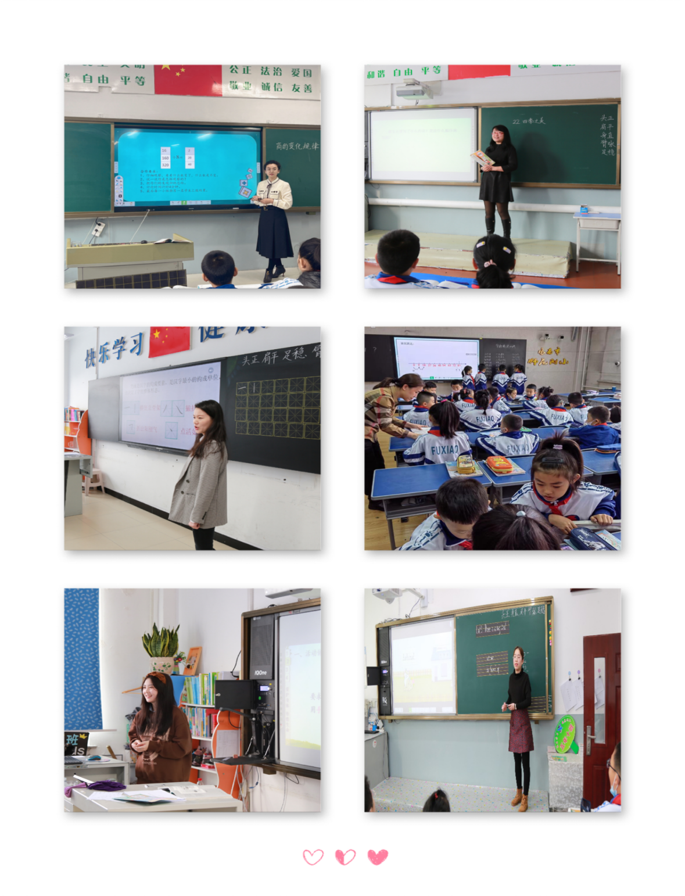

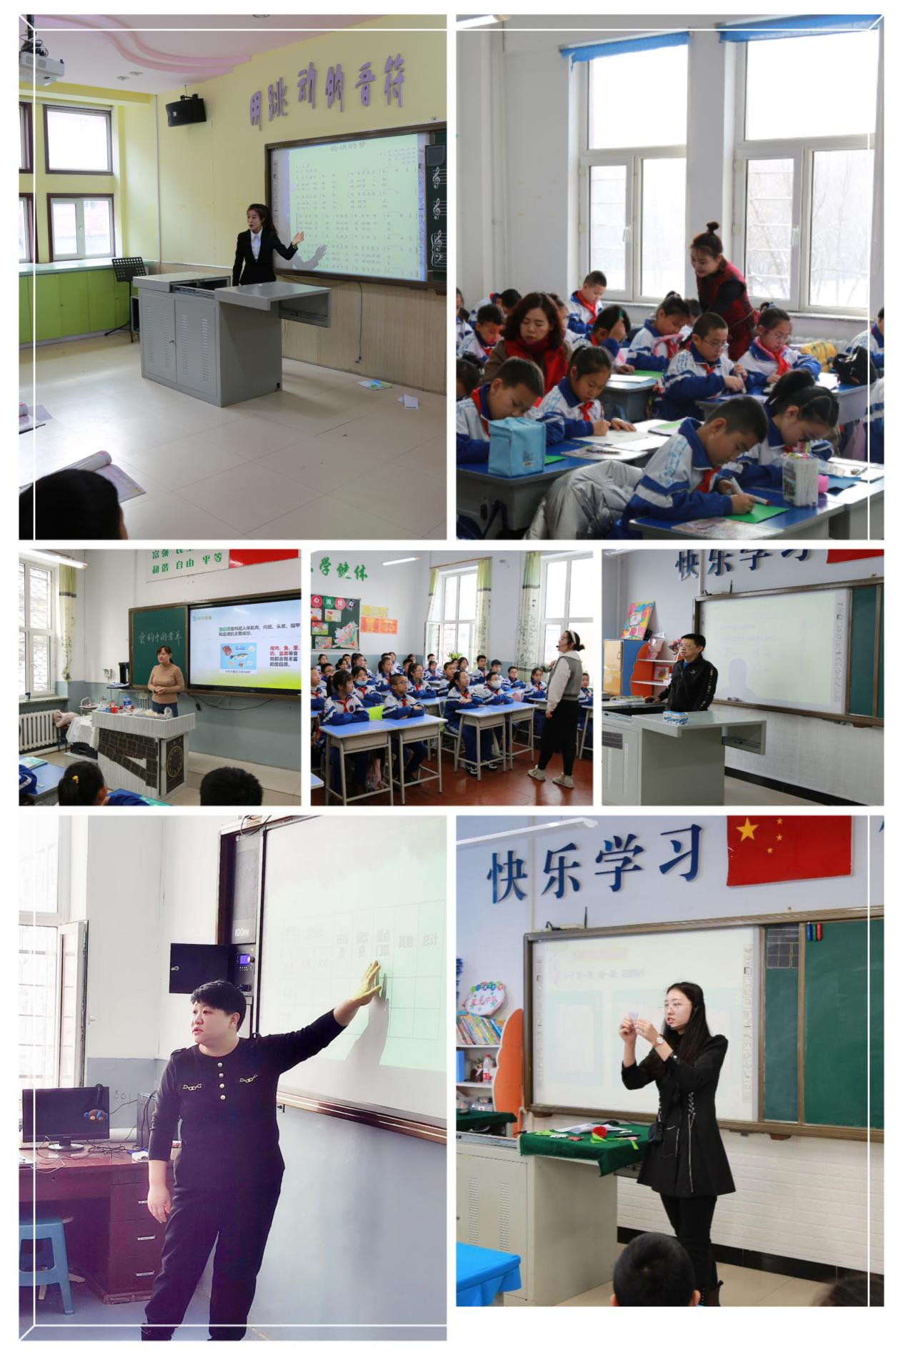

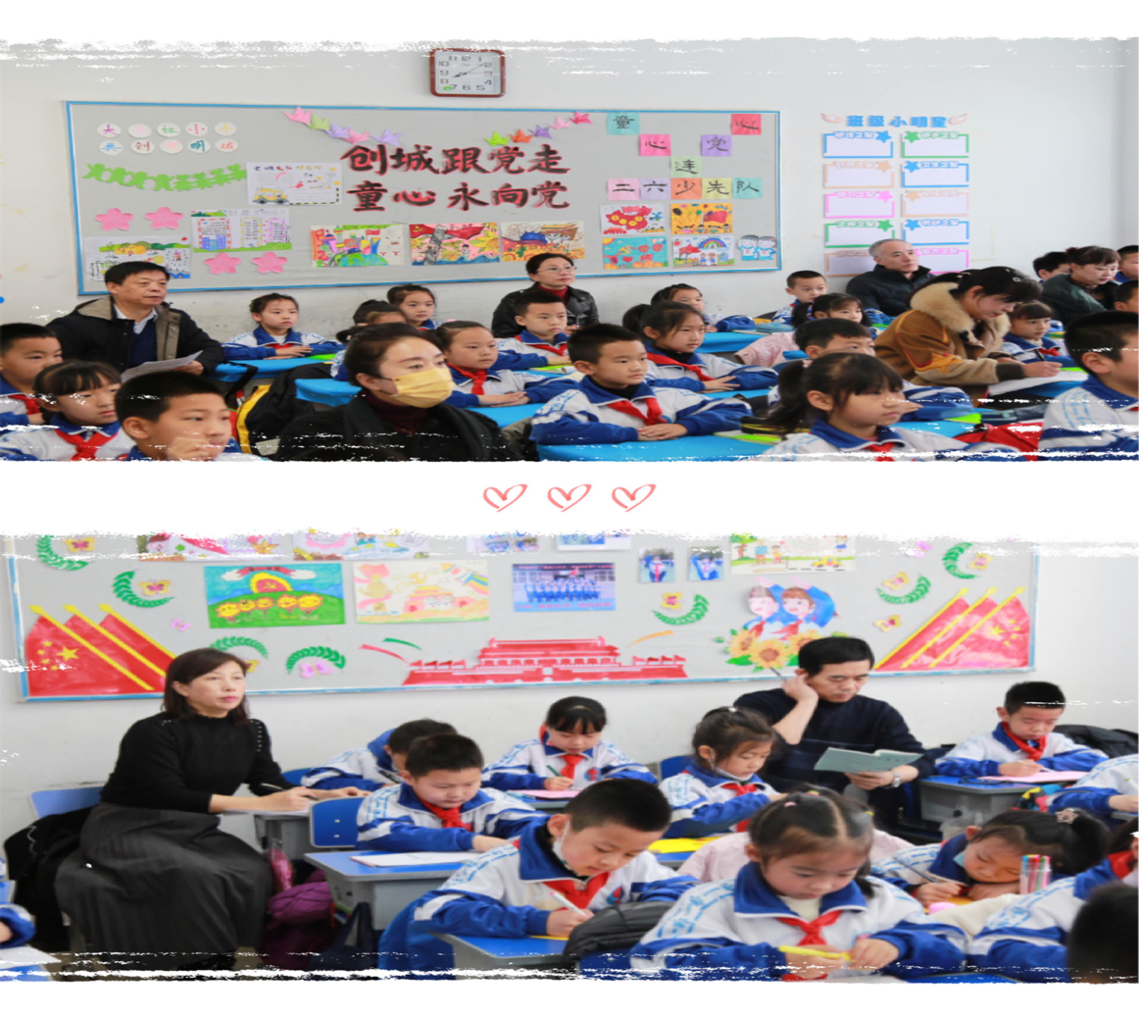
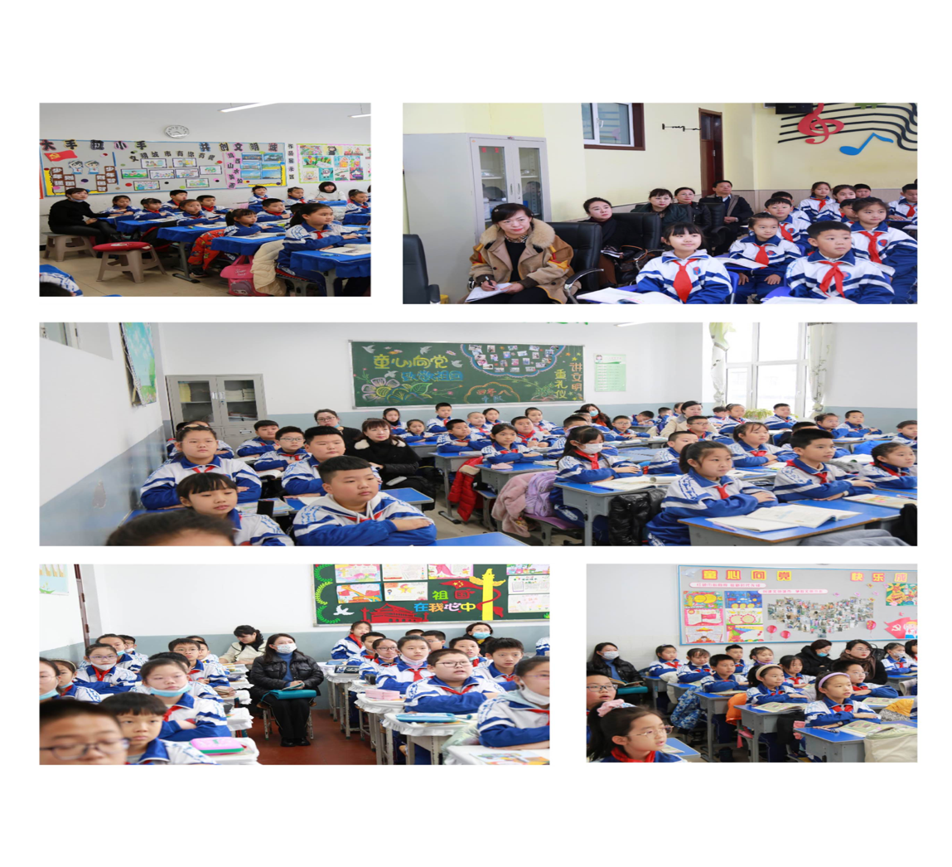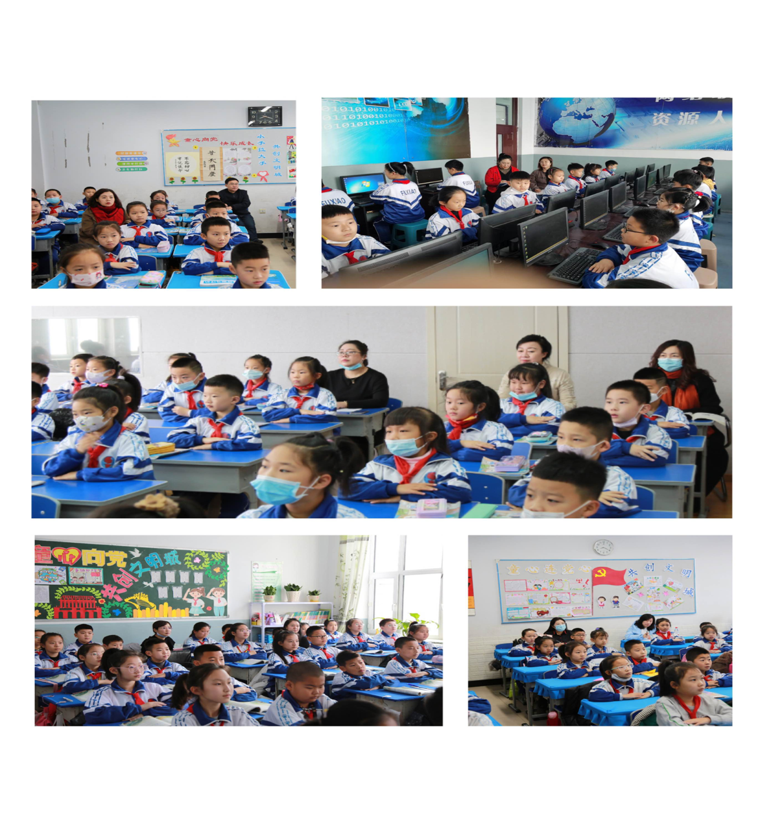
潜心教研勤探索 专业引领指方向
“教而知不足，研而解其惑。”课后各科教研员对各学科进行了细致点评。教研员们高屋建瓴的见解，精准的分析、细心的点评、专业的指导为做课教师指明了课堂教学努力的方向，老师们受益匪浅。在专家们的关心、引领下，附小教师必将进一步更新教育理念，不断优化教学过程，加强教研的力度和深度，促进教育教学质量再提升。
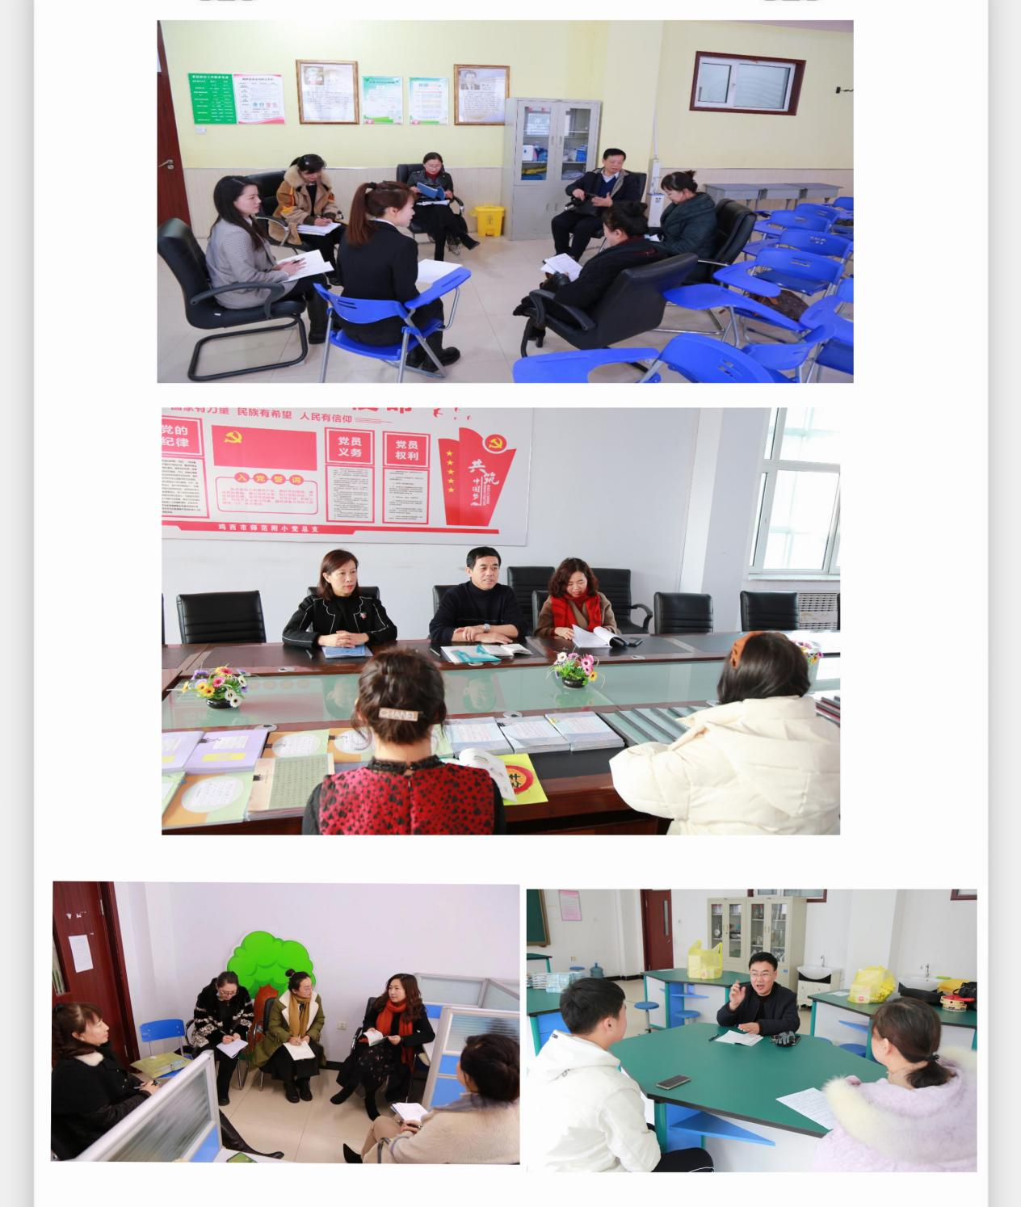
砥砺深耕勤反思 笃实创新向未来
在集中反馈环节，教研员们查看了教学教研的相关材料，并与校领导就学校特色建设、课堂教学、学生评价等方面工作的开展情况进行了深入交流。最后马志刚同志对本次调研工作进行总结，对我校浓厚的教研氛围给予了高度评价，充分肯定了我校教师深厚扎实的教学底蕴和课上从容的应变能力。鼓励我校教师持续做好教研工作，以研促教，以课促思，强化素质教育核心地位，实现学校教育向更高质量发展。
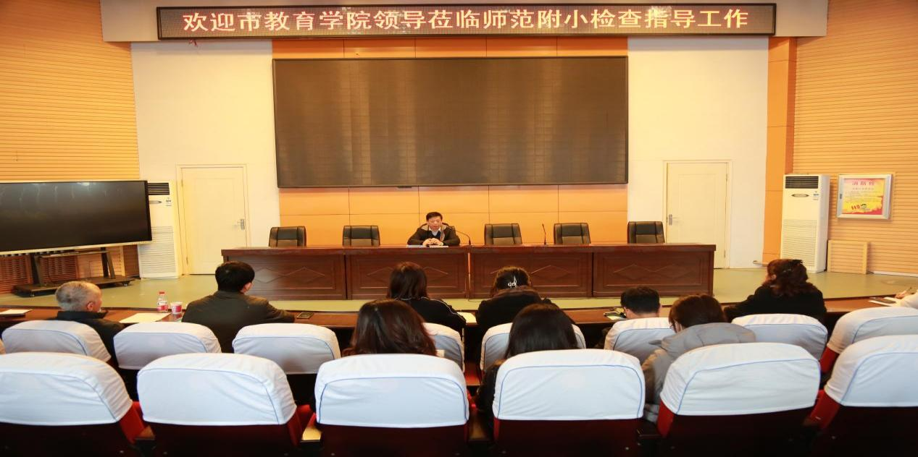
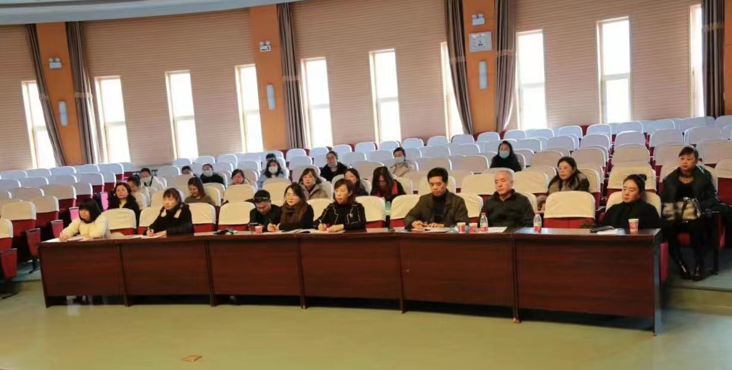
“望闻问切开处方，问诊把脉明方向。督导赋能促发展，专项引领提质效。”市教育学院的精准调研，为深化学校课堂教学研究、提升课堂教学效率纵深推进，指明了方向。师范附小将以此次调研活动为契机，进一步落实“双减”政策，不断完善各项工作，继续推进教学改革和新课标、新课程方案的贯彻实施，全面提升教育教学质量，必将促进教学工作再上新台阶。

